**Lab #3**

#include<conio.h>

#include<stdio.h>

#include<graphics.h>

#include<math.h>

#include<stdlib.h>

#include<dos.h>

int a,b,c;

void generate(int);

void main()

{

int gd,gm,i;

float x,y,z;

gd=DETECT;

initgraph(&gd,&gm,"c:\\turboc3\\bgi");

x=getmaxx();

y=getmaxy();

a=x/2;

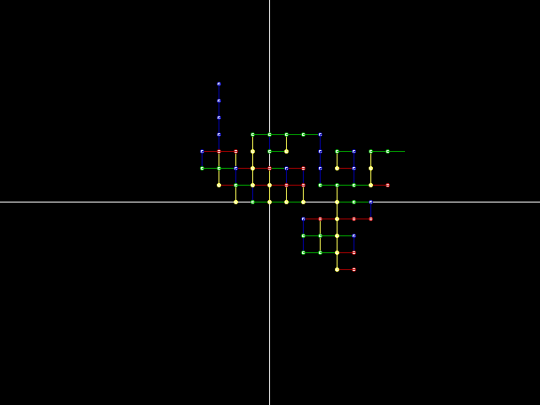b=y/2;

line(x/2,0,x/2,y);

line(0,y/2,x,y/2);

while(!kbhit())

{

generate(rand() % 100);

delay(100);

}

getch();

}

void generate(int x)

{

if(x>=0 && x<=25)

{

setcolor(RED);

pieslice(a,b,0,360,2);

line(a,b,a-20,b);

a=a-20;

}

else if(x>25 && x<=50)

{

setcolor(GREEN);

pieslice(a,b,0,360,2);

line(a,b,a+20,b);

a=a+20;

}

else if(x>50 && x<=75)

{

setcolor(BLUE);

pieslice(a,b,0,360,2);

line(a,b,a,b+20);

b=b+20;

}

else if(x>75 && x<100)

{

setcolor(YELLOW);

pieslice(a,b,0,360,2);

line(a,b,a,b-20);

b=b-20;

}

}